FRONT PAGE
Nombre Alumno / DNI | Carlos Pastor Yamunaque González 14017257E
Título del Programa | UNIT 19. DATA STRUCTURES & ALGORITHMS
N.º Unidad y Título | UNIT 19. DATA STRUCTURES & ALGORITHMS
Año académico | 2025-2026
Profesor de la unidad | Jesús Orbegozo
Título del Assignment | AB FINAL UNIT 19. DATA STRUCTURES & ALGORITHMS
Día de emisión | 20/12/2025
Día de entrega | 22/01/2026
Declaración del estudiante | Certifico que la presentación del assignment es completamente mi propio trabajo y entiendo completamente las consecuencias del plagio.  Entiendo que hacer una declaración falsa es una forma de mala práctica.  Fecha: 27/12/2025  Firma del alumno:

Plagio
El plagio es una forma particular de hacer trampa. El plagio debe evitarse a toda costa y los alumnos que infrinjan las reglas, aunque sea inocentemente, pueden ser sancionados. Es su responsabilidad asegurarse de comprender las prácticas de referencia correctas. Como alumno de nivel universitario, se espera que utilice las referencias adecuadas en todo momento y mantenga notas cuidadosamente detalladas de todas sus fuentes de materiales para el material que ha utilizado en su trabajo, incluido cualquier material descargado de Internet. Consulte al profesor de la unidad correspondiente o al tutor del curso si necesita más consejos.

Contenido
Introducción 3
Objetivos del Proyecto 4
Organización de las carpetas (Jerarquía de Archivos) 4
Construcción y Arquitectura del Código 5
El Corazón de la Validación: CoberturaServicio.java 5
Procesamiento de Datos: TramoService.java 7
Tipos de Datos y Justificación 9
Pila de Paquetes (PilaBasica.java) 9
El DTO de Petición (PeticionCliente.java) Objeto de Transferencia de Datos 10
Clase principal ClasesApplication.java 11
Análisis de Eficiencia: ¿Por qué nuestra solución es la mejor? 13
La Notación Big O aplicada a la Cobertura 13

Introducción

La compañía de transporte YoTeLoLlevo S.L, ha reconocido la necesidad de actualizar su operación, que hasta ahora era totalmente manual. En un mercado donde la rapidez de respuesta es fundamental para obtener contratos frente a la competencia, la digitalización del registro de vehículos y la verificación de direcciones constituye el primer paso clave.

Objetivos del Proyecto
El desarrollo se ha dividido en dos pilares fundamentales:
Gestión de Carga (Pila de Paquetes): Implementar una estructura que permita a los repartidores gestionar la carga y descarga de sus furgonetas de forma lógica.
Validación de Cobertura (Servicio de Recepción): Crear un sistema capaz de verificar en tiempo récord si una dirección solicitada por un cliente está dentro de las zonas de servicio de la compañía.

Organización de las carpetas (Jerarquía de Archivos)
Tenemos una carpeta principal donde tenemos 2 carpetas (Exchange y Service) y 3 archivos que son la funcionalidad de nuestra aplicación.
- ClasesApplication: En esta clase de java tenemos la ejecución de toda la aplicación, una llamada a todos los demás servicios.
- CoberturaServicio: Aquí comprobamos la dirección dada por el cliente con las calles que damos realmente servicio.
- PilaBasica: Implementamos la funcionalidad de una pila básica que dará uso a la eficiencia de entrega de paquetes de un repartidor.
Carpeta Service:
- TramosService: Leemos los tramos que damos servicio, entendiendo tramos como calle, provincia, unidad poblacional, etc…. En otras palabras, preparamos el archivo donde damos servicio para comprobarlo luego en “CoberturaServicio”
Carpeta Exchange:
- PeticionCliente: Preparamos la petición del cliente (Provincia, municipio, unidad poblacional y via)
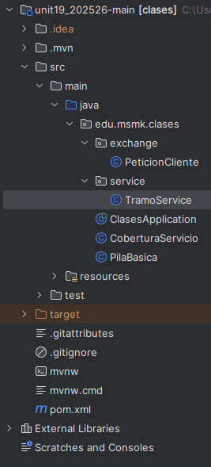

Construcción y Arquitectura del Código
Para garantizar la escalabilidad y facilidad de mantenimiento, se ha optado por Java con el framework Spring Boot. La lógica se distribuye en servicios especializados que separan la gestión de datos de la ejecución de la aplicación.

El Corazón de la Validación: CoberturaServicio.java
Para cumplir con la exigencia de tiempos de respuesta mínimos, no podíamos usar una búsqueda lineal (recorrer una lista una por una). En su lugar, diseñamos una estructura jerárquica basada en Mapas y Conjuntos.
- Estructura Elegida: Map<Provincia, Map<Municipio, Map<U.P., HashSet<Vía>>>>.
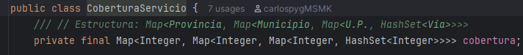
Guardamos toda esta estructura en un HashMap puesto que cada Tramo es independiente de otro.
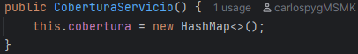
Añadimos solo una funcionalidad que posee esta parte de la aplicación “addTramo”, donde tiene como entradas las longitudes del archivo TRAM.D250101.A250630 que se trocea en integer que se explicará más adelante.
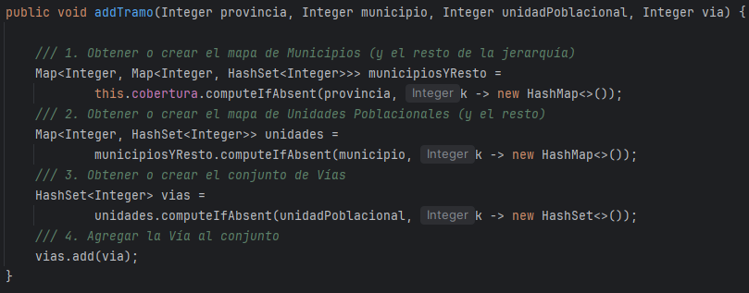

- El Motivo: Esta estructura funciona como un árbol de decisión. Si un cliente pide una entrega en una provincia que no cubrimos, el sistema lo detecta en el primer nivel y responde instantáneamente false, sin mirar el resto de los datos.
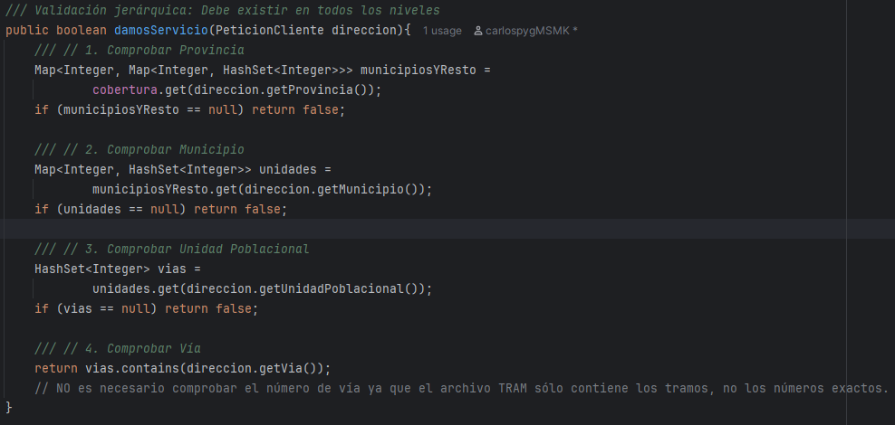
Acabamos con “damosServicio” donde se le pasa los datos de “PeticionCliente” que dará valores numéricos (longitudes de dirección) que se comparará con “Cobertura” donde ya se pasaron todas los tramos jerarquizados y los comparamos para dar un Boolean (verdadero o falso).
- Funcionalidad: El método addTramo utiliza computeIfAbsent para construir esta jerarquía de forma dinámica mientras lee el archivo de datos, asegurando que no haya duplicados y que la memoria se use de forma óptima.

Procesamiento de Datos: TramoService.java
Este componente es el encargado de "alimentar" al sistema. Lee un archivo físico (TRAM.D250101.A250630) con un formato de longitud fija.
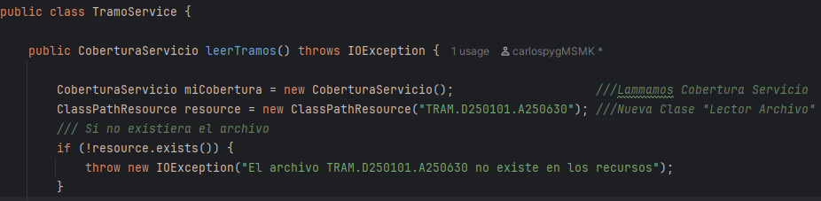
Primero validamos las línea del archivo, “las que son validas y no están vacías” y creamos una variable “isEmpty” para debuguear/testear el archivo si está vacío o no :
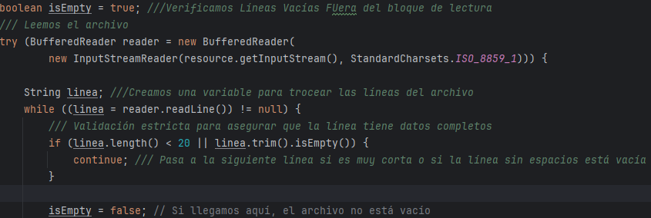
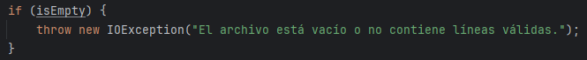
En lugar de leer palabras separadas por comas, el código "trocea" cada línea basándose en la posición exacta de los caracteres (ej. los primeros 2 caracteres son la provincia).
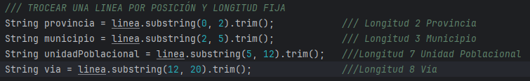
Se han incluido validaciones para ignorar líneas vacías o mal formadas, asegurando que errores en el archivo de origen no detengan toda la aplicación.
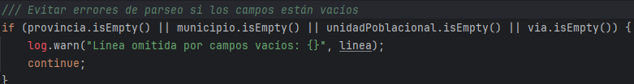
Y por último, guardamos estas líneas troceadas en la jerarquía de direcciones que deseamos tener “Añadiendo cada tramo” en miCobertura – CoberturaServicio (addTramo).
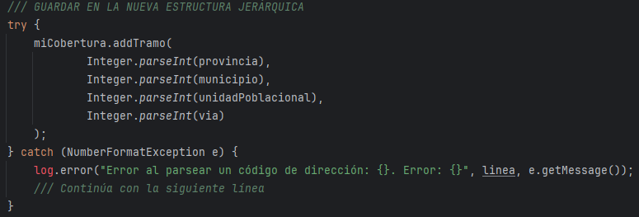
Si todo está correcto y llegó al final, devolvemos miCobertura
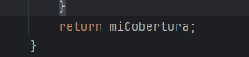

Tipos de Datos y Justificación

Pila de Paquetes (PilaBasica.java)
Se ha implementado una ADT (Tipo de Dato Abstracto) Pila siguiendo el principio LIFO (Last In, First Out).
- Motivo: Es la estructura natural para una furgoneta de reparto: el último paquete que entra es el primero que debe salir al abrir la puerta trasera⁷.
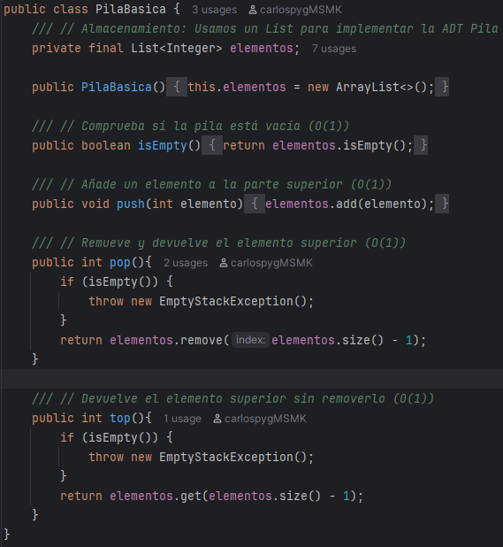
- Eficiencia: Al basarse en un ArrayList, las operaciones de añadir (push) y quitar (pop) tienen una complejidad de O(1), lo que garantiza que no importa cuántos paquetes haya, la velocidad de operación es constante.

El DTO de Petición (PeticionCliente.java) Objeto de Transferencia de Datos
Este es un objeto simple diseñado para transportar la información del cliente de forma segura. Al usar campos final y un constructor claro, garantizamos que los datos de la dirección no cambien accidentalmente durante el proceso de validación.
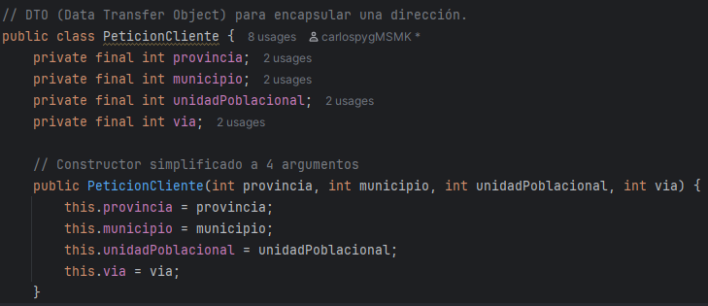
Además ponemos clases básicas para transferir los datos (Integer)
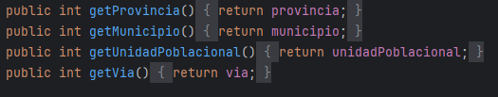

Clase principal ClasesApplication.java
Primero creamos nuestras constructores para poner en marcha toda la aplicación. Recordemos que “TramoService” tiene la función “leerTramos” donde se inicia toda la jerarquía de los tramos donde damos servicio.
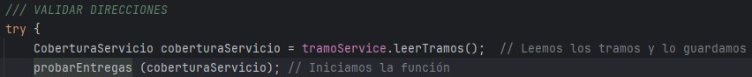
Luego sumamos algunas condiciones en caso de error y la clase que hará funcionar el dar servicio o no se denomina “probarEntregas”.
Consecuentemente añadimos una funcionalidad de “probarPila” para probar la funcionalidad de nuestra CDT de pilas de paquetes. Pasamos valores simple y unas operaciones sencillas.
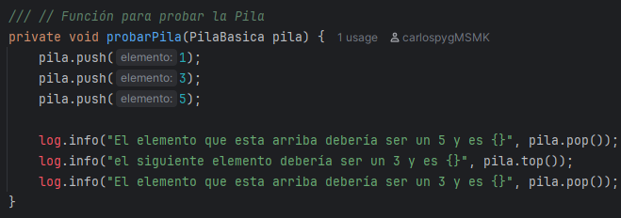
A continuación ponemos en marcha todo lo construido anteriormente con valores de pruebas (2 peticiones) dentro de “probarEntregas” donde gracias a que tenemos la cobertura guardada como “miCobertura” en “TramoService” podemos llamarla directamente desde “probarEntregas”.
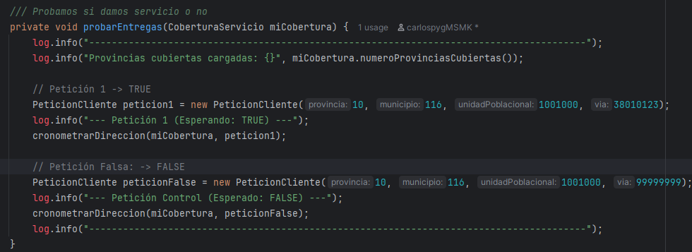
Al final del todo incluimos la medición de tiempo con el método “cronometrarDireccion”, el sistema registra el tiempo exacto en milisegundos que tarda en decidir si da servicio.
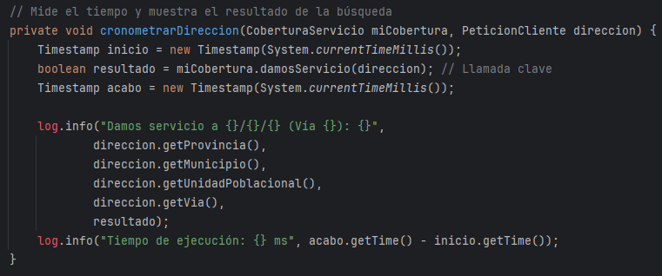

Análisis de Eficiencia: ¿Por qué nuestra solución es la mejor?
En el desarrollo de software, no basta con que el código funcione; debe ser eficiente bajo presión. Para el servicio de recepción de órdenes, la velocidad es nuestra mayor ventaja competitiva.

La Notación Big O aplicada a la Cobertura
Para justificar nuestra elección técnica en CoberturaServicio.java, comparamos la estructura de Mapas Anidados frente a una Lista Simple.
Estructura | Operación de Búsqueda (Promedio) | Lógica de Funcionamiento
Lista Simple (ArrayList) | O(n) | El sistema debe leer cada calle, una por una, hasta encontrar la correcta.
Mapas Anidados (HashMap) | O(1) | El sistema va directo a la "cajonera" donde está la información gracias al uso de hashing.

¿Qué significa esto en la realidad?
- Si el callejero tiene 100.000 tramos, una búsqueda en una lista podría requerir hasta 100.000 comparaciones.
- Con nuestra estructura de Mapas, el tiempo de respuesta es constante (O(1)). No importa si tenemos 100 o 1.000.000 de calles; el sistema tarda prácticamente lo mismo en responder.
La lógica implementada en el método damosServicio sigue un filtrado por niveles:
- Provincia: Si no está, salimos (1 operación).
- Municipio: Si no está, salimos (1 operación).
- Unidad Poblacional: Si no está, salimos (1 operación).
- Vía: Verificamos existencia (1 operación).
Este diseño permite que las peticiones de direcciones fuera de cobertura se descarten casi instantáneamente, liberando recursos para atender a clientes reales.

